

**"Қазақстан Республикасы Үкіметінің құрылымына кіретін кейбір мемлекеттік органдардың ведомстволық наградалары туралы" Қазақстан Республикасы Үкіметінің 2011 жылғы 15 желтоқсандағы № 1539 қаулысына толықтырулар енгізу туралы**

Қазақстан Республикасы Үкіметінің 2018 жылғы 11 мамырдағы № 257 қаулысы.

      Қазақстан Республикасының Үкіметі ҚАУЛЫ ЕТЕДІ:

      1. "Қазақстан Республикасы Үкіметінің құрылымына кіретін кейбір мемлекеттік органдардың ведомстволық наградалары туралы" Қазақстан Республикасы Үкіметінің 2011 жылғы 15 желтоқсандағы № 1539 қаулысына (Қазақстан Республикасының ПҮАЖ-ы, 2012 ж., № 8, 159-құжат) мынадай толықтырулар енгізілсін:

      1) көрсетілген қаулымен бекітілген Қазақстан Республикасы Үкіметінің құрылымына кіретін кейбір мемлекеттік органдардың ведомстволық наградаларымен марапаттау (ведомстволық наградаларынан айыру) қағидаларында:

      "3. Ведомстволық наградалармен марапаттау негіздемелері" деген бөлім "Еңбегі сіңген метролог" төсбелгісі" деген кіші бөліммен және мынадай мазмұндағы 82-1-тармақпен толықтырылсын:

      "82-1. "Еңбегі сіңген метролог" төсбелгісімен өлшем бірлігін қамтамасыз ету саласында 10 жылдан кем емес жұмыс өтілі бар мамандар, сондай-ақ өлшем бірлігін қамтамасыз етудің мемлекеттік жүйесін дамытуға елеулі үлес қосқан, метрология саласында заңнамалық және нормативтік негіздерді әзірлегені, көп жылғы табысты еңбегі, заманауи педагогикалық және практикалық жетістіктерді оқу процесінде тиімді пайдаланғаны, кадрлардың біліктілігін арттыру жүйесін ұйымдастыруды елеулі жақсартқаны, метрология саласында абыройлы беделге қол жеткізгені үшін өзге де адамдар марапатталады.";

      2) көрсетілген қаулымен бекітілген Қазақстан Республикасы Үкіметінің құрылымына кіретін кейбір мемлекеттік органдардың ведомстволық наградаларының тізбесі мен сипаттамаларында:

      "1. Қазақстан Республикасы Үкіметінің құрылымына кіретін кейбір мемлекеттік органдардың ведомстволық наградаларының тізбесі" деген бөлімде:

      "Төсбелгілер" деген кіші бөлімде:

      7-тармақ мынадай мазмұндағы 21) тармақшамен толықтырылсын:

      "21) "Еңбегі сіңген метролог".";

      "2. Қазақстан Республикасы Үкіметінің құрылымына кіретін кейбір мемлекеттік органдардың ведомстволық наградаларының сипаттамалары" деген бөлімде:

      "Қазақстан Республикасы Инвестициялар және даму министрлігінің төсбелгілері" деген кіші бөлім мынадай мазмұндағы тараумен толықтырылсын:

      "Еңбегі сіңген метролог" (47-4-қосымша)

      "Еңбегі сіңген метролог" төсбелгісі өлшемі 10 мм және 35 мм тікбұрыш нысанында сары түсті металдан жасалады, оның шегінен тыс шығып тұрған элемент – СК (система качества – сапа жүйесі) аббревиатурасы болады. Белгінің бет жағына көгілдір түсті эмаль жалатылған, жиегін бойлай алтын түсті лентамен көмкерілген.

      Белгі аверсінің сол бөлігінде "СК" (система качества – сапа жүйесі) аббревиатурасының бедерлі бейнесі, тікбұрыштың ортасында бүкіл ені бойынша "Еңбегі сіңген метролог" бедерлі жазуы жазылған, барлық әріптер шығыңқы, алтын түсті.

      Төсбелгі киімге визорлы бекіткіші бар түйреуішпен бекітіледі.";

      осы қаулыға қосымшаға сәйкес сипаттамаларға 47-4-қосымшамен толықтырылсын.

      2. Осы қаулы қол қойылған күнінен бастап қолданысқа енгізіледі.

|  |
| --- |
| *Қазақстан Республикасының* |
| *Премьер-Министрі* | *Б. Сағынтаев* |

|  |  |
| --- | --- |
|  | Қазақстан Республикасы Үкіметінің 2018 жылғы 11 мамырдағы № 257 қаулысына қосымша |

|  |  |
| --- | --- |
|  | Сипаттамаларға 47-4-қосымша |

**"Еңбегі сіңген метролог" төсбелгісі**

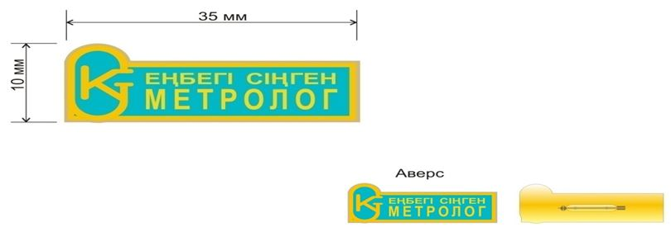

© 2012. Қазақстан Республикасы Әділет министрлігінің «Қазақстан Республикасының Заңнама және құқықтық ақпарат институты» ШЖҚ РМК